Администрация городского округа город Бор Нижегородской области

ПОСТАНОВЛЕНИЕ

От 19.06.2018 № 3494

О подготовке проекта межевания территории,

расположенной в кв. Дружба п. Неклюдово г. Бор, в районе земельного участка с кадастровым номером 52:20:1100073:3497

В соответствии со статьями 41-43, 46 Градостроительного кодекса Российской Федерации в связи с обращением Микешина Дмитрия Ивановича администрация городского округа г.Бор постановляет:

1. Разрешить Микешину Д.И. подготовку проекта межевания территории, расположенной в кв. Дружба п. Неклюдово г. Бор, в районе земельного участка с кадастровым номером 52:20:1100073:3497, для целей корректировки границ земельного участка.
2. Микешину Д.И. представить в администрацию городского округа город Бор Нижегородской области проект межевания территории не позднее одного года со дня издания настоящего постановления.
3. Общему отделу администрации городского округа г. Бор в течении трех дней со дня утверждения настоящего постановления обеспечить его опубликование в порядке, установленном для официального опубликования муниципальных правовых актов, иной официальной информации на сайте www.borcity.ru и в газете «БОР сегодня».

Глава администрации А.В. Киселев

Н.Н. Жукова
2-30-69
ПРИЛОЖЕНИЕ
к постановлению администрации
городского округа город Бор
Нижегородской области
От 19.06.2018 № 3494

Схема границ территории
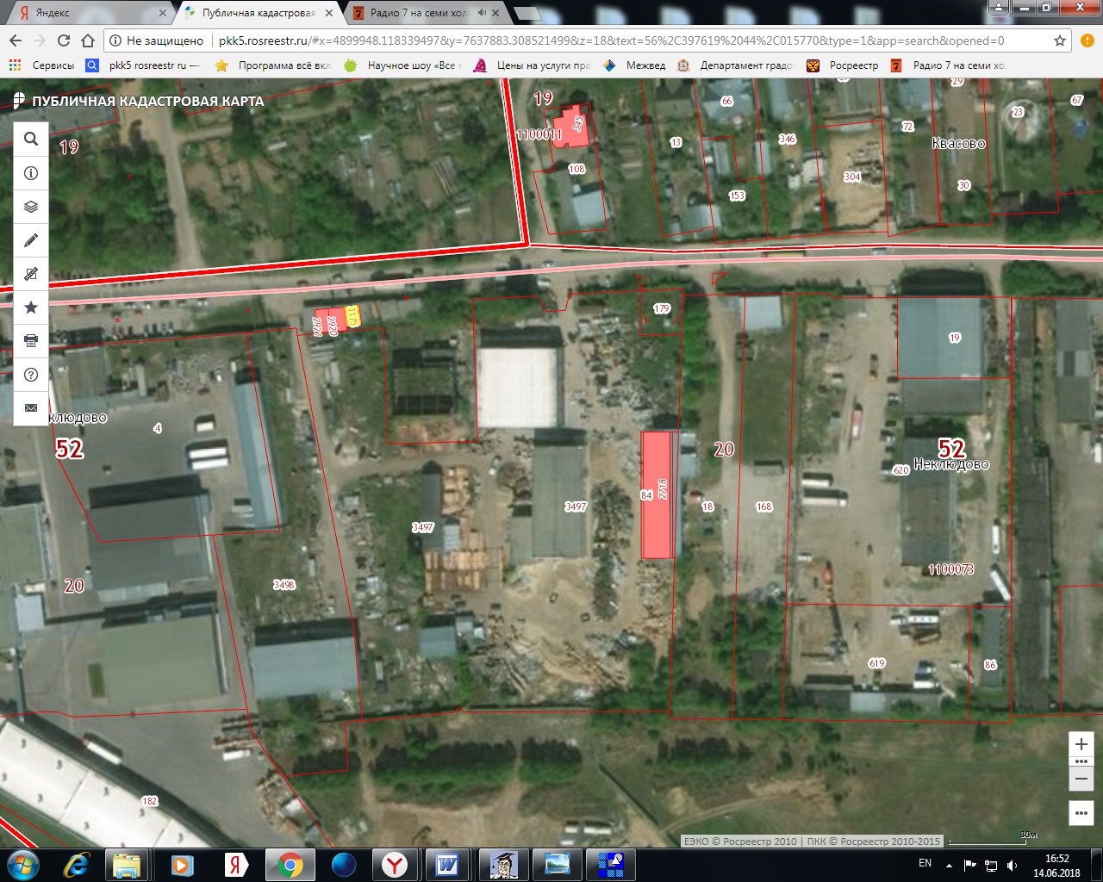
Условные обозначения
- граница разработки межевания территории, расположенной в кв. Дружба п. Неклюдово г. Бор в районе земельного участка с кадастровым номером 52:20:1100073:3497
Заказчик: Микешин Д.И.

